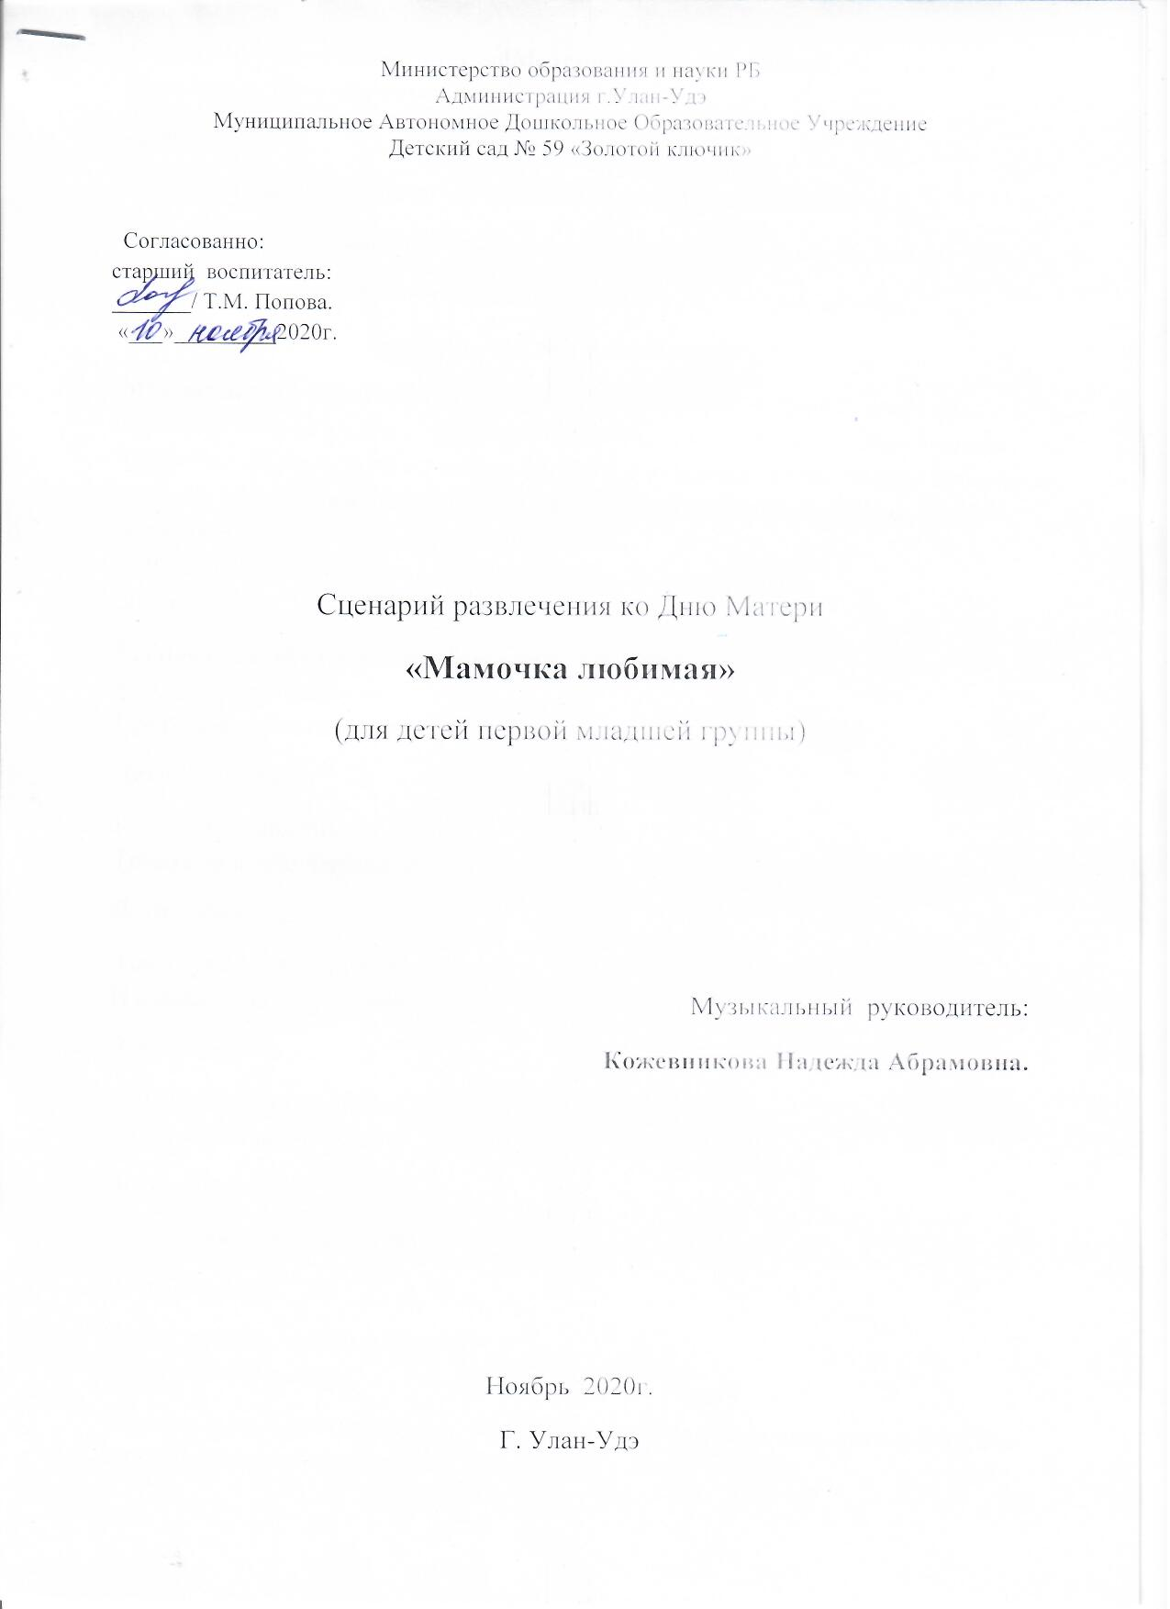

Цели:

- способствовать созданию праздничной, доверительной атмосферы;

- учить детей выражать любовь к самому близкому и родному человеку - маме;

-развивать положительное отношение ребенка к окружающему миру;

-поощрять творческие способности воспитанников.

**Музыкальный руководитель:** Здравствуйте, ребята!Я пришла к вам на праздник. Сегодня у нас необычный праздник – праздник мам - День Матери. Самое прекрасное слово на земле - МАМА. Это первое слово, которое произносит человек. Мама самая любимая, добрая, красивая, заботливая, нежная. Люди поздравляют своих мам, дарят им подарки.   
Ребята, а вы любите своих мам? Отвечайте громко-громко?  
**Дети:** Да!

**Музыкальный руководитель:**Кто проснулся рано-рано  
Приготовил кашки манной?

**Дети:** Мамочка.

Кто позвал тебя тихонько?  
Тронул за плечо легонько?

**Дети:** Мамочка.

Заварил кто вкусный чай?  
И сказал: «Ты ешь давай!»

**Дети:** Мамочка.

Кто читает на ночь сказки?  
Дарит кисточки и краски?

**Дети:** Мамочка.

Кто же лучше всех на свете?

**Дети:** Мамочка.

Самые лучшие, главные самые!  
Наши любимые мамы!

**Музыкальный руководитель:** Мы для мамочки выучили весёлую песенку. Вы скорее выходите – маме песню посвятите.

**ПЕСНЯ «ОЧЕНЬ ЛЮБИМ МАМОЧКУ» Т.В.Бокач.**

**Музыкальный руководитель:**А сейчас мы поиграем – дружно все за мной движенья повторяем.

**ЛОГОРИТМИКА «МАМА – ЭТО…»**

Мама – это небо! (руки вверх)  
Мама – это свет! (руками вверху показываем фонарики)  
Мама – это счастье! (руки к груди)  
Мамы – лучше нет! (наклоняемся вперед и машем головой нет-нет)

Мама – это сказка! (большой палец вверх)  
Мама – это смех! (смеемся, улыбаемся)  
Мама – это ласка (гладим себя по голове)  
Мамы – любят всех! (шлем воздушный поцелуй двумя руками мамам)

**Музыкальный руководитель:** Сколько сегодня цветов в нашем зале. Давайте потанцуем с ними.

**ТАНЕЦ С ЦВЕТАМИ.***(В конце танца собирают в букет)*

**Музыкальный руководитель:** Кому же подарим мы этот букет*(ответы детей).*Нашим любимым мамочкам. Ведь мы их так любим.

К празднику дети приготовили стихи. Давайте,послушаем:

**ДЕТИ:**

1. Мама – солнышко, цветочек,  
   Мама – воздуха глоточек,  
   Мама – радость, мама смех,  
   Наши мамы лучше всех
2. Маму нежно обниму,  
   Крепко поцелую,  
   Потому что я люблю  
   Мамочку родную!
3. Ах, какие ямочки  
   На щеках у мамочки!  
   А в глазах два солнышка  
   Прячутся на донышке!
4. Яблочко румяное  
   Есть одна не стану я,  
   Половинку яблочка  
   Дам любимой мамочке.
5. Маму любят все на свете,  
   Мама первый друг.  
   Любят мам не только дети,  
   Любят все вокруг.

**Музыкальный руководитель:** Молодцы, ребята! *(обращает внимание на игрушку-Котёнка)*. Дети, посмотрите, кто это?

**Дети:**Котёнок..

**ПАЛЬЧИКОВАЯ ИГРА «КОТЕНОК - ШАЛУН»**

**Музыкальный руководитель:**  
Котенок мамочку зовет: - Мяу - мяу, мяу - мяу!   
*(дети ритмично соединяют одноименные пальцы обеих рук)*

Он не напился молока: - Мало - мало, мало - мало.   
*(скрепив. пальцы рук, ритмично опускают и поднимают пальцы)*

Покормит мама молочком: - Мур - мур - мур (2 раза)   
*(ритмично поглаживают ладонью одной руки тыльную сторону другой)*

Свернется маленьким клубком:- Ур - ур - ур, ур - ур - ур.   
*(ритмично потирают кулачок о кулачок)*

Потом с клубочком поиграет: - Цап - цап - цап, цап - цап - цап.   
*(ритмично сжимают и разжимают пальцы рук)*

И нитку быстро размотает: - Ап - ап - ап, ап - ап - ап.   
*(Делают ритмичные круговые движения указательными пальцами вокруг друг друга)*

**Музыкальный руководитель:** Ай, да, Котенок-шалунишка, разбросал все клубочки. Котенок, надо маме помогать – все клубочки собрать.

**Котенок:** Ой-ой-ой, я виноват, кто мне поможет из ребят?

**Музыкальный руководитель:** Ребята, поможем Котенку собрать клубочки? *(Да)*

**ИГРА «СОБЕРИ КЛУБОЧКИ»**  
*(под музыку дети собирают клубочки в корзинку.)*

**Котенок:** Вот спасибо, малыши! Я вам ленточки дарю, ну а сам я ухожу. До свидания!*(дети машут рукой, говорят «До свидания», котенок уходит).*

**Музыкальный руководитель:** Посмотрите, ребята, ленты разноцветные. Какого они цвета? *(дети называют цвет – красный, желтый, синий, зеленый)*

**ТАНЕЦ С ЛЕНТОЧКАМИ.***(дети берут по ленте в каждую руку, танцуют под музыку вместе с педагогом)*

**Музыкальный руководитель:** Слышу кто-то здесь рычит. Кто на стульчике сидит?

**Дети:** Мишка.

**Музыкальный руководитель:***(грозит пальчиком)*  
Мишка, перестань рычать, с нами начинай играть.

*(Музыкальный руководитель показывает детям закрытую коробку в ней погремушки).*Чтобы эту коробочку открыть, нужно на неё подуть.

**ДЫХАТЕЛЬНАЯ ГИМНАСТИКА.** Носиком вдыхаем – ртом выдыхаем.  
*(губы сделать «трубочкой»)Коробочку открыть, дети видят в ней погремушки)*

**Музыкальный руководитель:** Посмотрите дети, Мишка для вас принёс какие-то игрушки.Это игрушки – погремушки.

**ТАНЕЦ С ПОГРЕМУШКАМИ.** *(выполняют движение по тексту песни)*

**Музыкальный руководитель:** Какие вы молодцы, весело танцевали. У меня для вас сюрприз. Огонёчки я включу и всех теплом я награжу.  
*(музыкальный руководитель включает «свето-фонарь» - «Разноцветные огоньки», дети выставляют ладошки)*Огоньков возьмём немножко,  
Их поймаем мы ладошкой.  
Свет, тепло и добро бери  
И для мамочки дари.

*Под весёлую музыку дети любуются огоньками, Музыкальный руководитель всем детям дарит игрушку из воздушного шарика.*

**Музыкальный руководитель:**Но теперь пришла пора прощаться  
Да обратно возвращаться.  
И на последок вам наказ:   
Поздравить мамочек от нас.

**Музыкальный руководитель:**Посвящаем мы мамам успехи, победы,  
А в День Матери, в праздник всеобщей любви,  
Мы желаем, чтоб их миновали все беды,  
Чтоб их дети им только лишь счастье несли.

*Звучит песня про маму. Праздник окончен.*